

2020届毕业生就业质量报告

江西科技职业学院
2020年12月

目录
前言 4
学校简介 5
第一部分 2020 届毕业生就业基本情况 6
一、 毕业生规模和结构 6
（一）毕业生规模 6
（二）毕业生结构 7
二、 毕业生就业率 8
（一）毕业生总体初次就业率 8
（二）毕业生分类别初次就业率 10
三、 毕业生就业流向 11
（一）就业结构及就业特征 11
（二）毕业生就业地域及省内重点产业就业流向 13
第二部分 2020 届毕业生学校就业创业指导和服务工作措施与特色 15
一、 就业政策供给 15
（一） 就业政策支持体系建设 15
（二）毕业生基层就业引导措施 15
（三）困难毕业生就业帮扶措施 16
（四）促进就业的特色和经验做法 16
二、 就业服务供给 17
（一） 促进就业的硬件设施建设 17
（二） 促进就业的指导服务措施 17
第三部分 2020 届毕业生就业质量相关分析 19
一、就业核心观测 19
（一）就业现状满意度 19
（二）工作与专业相关度 19
（三）就业保障 20
（四）就业期望 20
二、就业感受 21
（一）专业发展前景 21
（二）新冠疫情对就业创业的影响 21
（三） 工作感受 22
三、 就业影响因素 23
（一） 就业因素 23
（二） 求职过程中获得工作机会次数 24
（三） 学生升学情况 25
第四部分 2020届毕业生专项就业分析 26
一、 自主创业状况 26
（一）自主创业原因 26
（二）自主创业类型 26
（三）自主创业反馈 26
二、未就业毕业生 27
（一）未就业原因 28
（二）未就业反馈 28
第五部分 就业发展趋势 29
一、就业趋势分析 29
（一）就业率趋势分析 29
（二）就业流向趋势分析 29
（三）就业调研数据趋势分析 30
第六部分 对教育教学相关分析与反馈建议 31
一、 毕业生对教育教学反馈 31
（一） 专业认知 31
（二） 学校认同 31
（三） 就业创业服务评价 32
（四） 人才培养工作评价 32
二、 用人单位对教育教学反馈 34
（一） 对毕业生总体评价 34
（二） 对毕业生职业发展潜力评价 35
（三） 对毕业生专业水平评价 35
（四） 对学校就业服务工作评价 37
（五） 单位招聘需求的反馈 37
三、 对教育教学反馈总结与建议 38
（一）总结与反馈 38
1.1 就业率保持较高水平 38
1.2 就业地域立足本省，辐射全国 39
1.3 就业质量呈逐年上升趋势 39
1.4 母校人才培养仍有一定提升空间 39
1.5 用人单位对毕业生评价较高 39
（二）发展建议 39
2.1 加强职业生涯规划与就业指导 39
2.2 加强实践教学并组织开展各类活动 40

前言

高校毕业生就业质量报告是高校教育教学和人才培养的重要反映，是招生计划安排、学科专业调整、教育教学改革的重要参考，是促进高校人才培养和毕业生就业质量同步提升的重要检测手段，也是对高校毕业生就业创业工作的年度体检。
江西科技职业学院高度重视毕业生的就业问题。为全面系统地反映江西科技职业学院 2020届毕业生的就业实际情况，完善就业状况反馈机制，及时回应社会关切、接受社会监督，根据《教育部办公厅关于编制发布高校毕业生就业质量年度报告的通知》（教学厅函〔2013〕25 号）和《教育部关于做好2020届全国普通高等学校毕业生就业创业工作的通知》相关文件精神的要求，学校编写《江西科技职业学院2020届毕业生就业质量报告》。
本报告在数据采集环节委托第三方调研咨询机构——乐易考教育科技集团完成，采用线上实名制调研方式，清洗环节先后通过答题时间、IP 地址、重复答题等原则过滤，保证了调研数据质量。报告由2020届毕业生就业基本情况、2020届毕业生就业工作举措与特点、2020届毕业生就业质量相关分析、2020届毕业生专项就业分析、2020届毕业生就业发展趋势、2020届毕业生对教育教学相关分析与反馈建议六部分组成。报告以2020届毕业生就业调研数据为依据，从毕业生就业数量、质量、过程三方面，分就业率、就业形式、行业分布、区域分布、市场需求等维度详细描述了毕业生就业状况，本报告统计数据截止时间为2020年10月30日。学校将以此报告数据分析结果作为学校学科专业招生规模、结构优化、调整改革的参考依据，不断提高学校人才培养质量。

注：本报告计算出的比例统一精确保留百分比小数点后两位，所有百分比类的结果皆为通用模式，通过四舍五入的方式对前面一位数字进行加减，所以结果偏差值不会高于 0.5%。

学校简介

江西科技职业学院是经江西省人民政府批准、经国家教育部备案（国标代码13419），纳入国家统招计划，面向全国招生，具有独立颁发国家承认的专科学历和单独招生资格的现代化、多学科、综合性民办普通高等院校。
学院坐落于全球十大动感都会——英雄城——南昌。校园占地面积500余亩，建筑面积30余万平方米。校园内绿树成荫、花草茂盛、生态宜人；风格各异的现代建筑与人文景观相得益彰；教学、生活、体育、健身设施一应齐全，是读书、修性的好地方！
办学三十余年来，学院始终坚持“依法办校、专家治校、人才兴校”的理念，拥有一支热爱高等教育、专业强、专兼结合、结构合理的高素质师资队伍和一批国内外知名教育、教学及管理专家担任管理和教学骨干。
按照“学院有特色、专业有特点、学生有特长”的办学要求，学院设有机电工程分院、信息工程分院、建筑工程分院、艺术分院、经济管理分院、护理分院、教育分院，30余个市场热门专业。其中：护理、学前教育、计算机应用、电气自动化技术、物联网应用技术、空中乘务、应用电子、数控、机电一体化、建筑工程、汽车检测与维修技术、物流管理、会计、艺术设计等专业方向具有很强的就业竞争力。
在办学过程中，我院始终以职业道德、职业能力培养为主线，以劳动市场、用人单位对人才需求为标准，为培养“综合素质高、敬业精神好、动手能力强、上岗适应快”的毕业生，创建了电子商务、建筑、计算机、数控、通讯、护理、钢琴、舞蹈、多媒体、语音、自动化、汽车、材料、激光加工、CAD等50多个科技含金量高的实验、实训（室）及基地，以培养他们技能操作与岗位适应能力。同时，学院与全国数百家百强企、事业单位建立了完善的“订单式”、“双证制”就业保障与输送体系，从而使我院历届毕业生就业率均名列榜首，并多年荣获“江西省普通高等院校毕业生就业先进集体”荣誉称号！
科院人决心高举中国特色社会主义伟大旗帜，认真贯彻国务院关于加快发展现代职业教育的决定，全方位夯实基础、加强内涵建设，着力提升教育质量和办学管理水平，努力实现升本目标，为实现学院新一轮的历史性跨越而奋斗！

第一部分 2020 届毕业生就业基本情况

毕业生规模和结构

（一）毕业生规模
我校2020届毕业生共2319人，全部为专科毕业生。分布在6个系，涉及会计、护理、学前教育等35个专业，详细分布如表 1-和表 1--2所示：
单位：人数（人）
院系名称 | 毕业生人数 |  | 院系名称 | 毕业生人数
经济管理分院 | 789 |  | 护理分院 | 304
信息工程分院 | 596 |  | 建筑工程分院 | 219
机电工程分院 | 373 |  | 艺术分院 | 38
表1-1本校2020届毕业生各院系分布
单位：人数（人）
专业名称 | 毕业生人数 | 专业名称 | 毕业生人数
电力系统自动化技术 | 33 | 建筑装饰工程技术 | 122
电气自动化技术 | 30 | 空中乘务 | 9
电子商务 | 189 | 旅游管理 | 88
房地产经营与管理 | 6 | 模具设计与制造 | 32
工程造价 | 84 | 汽车检测与维修技术 | 17
工商企业管理 | 89 | 汽车制造与装配技术 | 25
广告设计与制作 | 2 | 软件技术 | 16
国际经济与贸易 | 24 | 市场营销 | 79
护理 | 304 | 视觉传播设计与制作 | 17
环境艺术设计 | 7 | 数控技术 | 150
会计 | 171 | 数字媒体艺术设计 | 66
机电一体化技术 | 132 | 通信技术 | 15
机械设计与制造 | 33 | 物联网应用技术 | 33
计算机网络技术 | 71 | 物流管理 | 2
计算机应用技术 | 33 | 学前教育 | 8
建设工程监理 | 30 | 艺术设计 | 50
建筑工程技术 | 189 | 应用电子技术 | 48
应用英语 | 33
表 1-2本校2020届毕业生各专业分布

（二）毕业生结构
2020 届毕业生 2319 人，其中男性毕业生 1305 人，女性毕业生 1014 人，男性毕业生占毕业生总人数的 56.27%，女性毕业生人数占比达到 43.73%，具体数据见下表。
单位：人数（人）、比例（%）
性别 | 人数 | 比例
男生 | 1305 | 56.27
女生 | 1014 | 43.73
合计 | 2319 | 100
表 1-3 2020届毕业生性别类别人数比例

2020 届毕业生民族分布非常集中，人数最多的是汉族，共 2248 人，占总人
数的 97.02%；而少数民族共 71 人，分布在 13 个少数民族。详见下表。
单位：人数（人）、比例（%）
民族 | 人数 | 比例
汉族 | 2248 | 97.02
黎族 | 10 | 0.43
彝族 | 9 | 0.39
侗族 | 8 | 0.35
苗族 | 7 | 0.30
布依族 | 6 | 0.26
瑶族 | 6 | 0.26
壮族 | 6 | 0.26
回族 | 5 | 0.22
土家族 | 4 | 0.17
仡佬族 | 3 | 0.13
白族 | 2 | 0.09
畲族 | 2 | 0.09
哈尼族 | 1 | 0.04
合计 | 2319 | 100

表 1-4 2020届毕业生民族结构

毕业生就业率

（一）毕业生总体初次就业率
我校2020届毕业生全部为专科毕业生。截至 2020 年 8月 31 日，学校 2020 届毕业生初次就业率为73.52%。总体来看就业状况良好，完成今年教育部规定的“9月1日就业率达到70%”的工作目标。详见下表。
单位：人数（人）、就业率（%）
院系名称 | 毕业人数 | 就业人数 | 就业率
护理分院 | 304 | 160 | 52.63
机电工程分院 | 373 | 305 | 81.77
建筑工程分院 | 219 | 169 | 77.17
经济管理分院 | 789 | 609 | 77.19
信息工程分院 | 596 | 431 | 72.32
艺术分院 | 38 | 31 | 81.58

表 1-5 2020届毕业生各分院初次就业率

分不同专业来看，多数专业就业率达到 70.00%以上。详见下表。
单位：人数（人）、就业率（%）
表 1-6 2020届各专业毕业生就业率
专业 | 毕业人数 | 就业人数 | 就业率
电力系统自动化技术 | 33 | 24 | 72.73
电气自动化技术 | 30 | 24 | 80.00
电子商务 | 189 | 160 | 84.66
房地产经营与管理 | 6 | 4 | 66.67
工程造价 | 84 | 73 | 86.90
工商企业管理 | 89 | 70 | 78.65
广告设计与制作 | 2 | 0 | 0.00
国际经济与贸易 | 24 | 17 | 70.83
护理 | 304 | 160 | 52.63
环境艺术设计 | 7 | 4 | 57.14
会计 | 171 | 147 | 85.96
机电一体化技术 | 132 | 111 | 84.09
机械设计与制造 | 33 | 25 | 75.76
计算机网络技术 | 71 | 51 | 71.83
计算机应用技术 | 122 | 79 | 64.75
建设工程监理 | 9 | 9 | 100.00
建筑工程技术 | 88 | 57 | 64.77
建筑装饰工程技术 | 32 | 26 | 81.25
空中乘务 | 17 | 12 | 70.59
旅游管理 | 25 | 22 | 88.00
模具设计与制造 | 16 | 12 | 75.00
汽车检测与维修技术 | 79 | 68 | 86.08
汽车制造与装配技术 | 17 | 15 | 88.24
软件技术 | 150 | 102 | 68.00
市场营销 | 66 | 40 | 60.61
视觉传播设计与制作 | 15 | 13 | 86.67
数控技术 | 33 | 26 | 78.79
数字媒体艺术设计 | 2 | 2 | 100.00
通信技术 | 8 | 8 | 100.00
物联网应用技术 | 50 | 27 | 54.00
物流管理 | 48 | 39 | 81.25
学前教育 | 316 | 232 | 73.42
艺术设计 | 12 | 12 | 100.00
应用电子技术 | 6 | 4 | 66.67
应用英语 | 33 | 30 | 90.91

（二）毕业生分类别初次就业率
分性别来看，男女毕业生就业率差异不大，女性毕业生就业率略高于男性毕业生。详见下表。
单位：人数（人）、就业率（%）
类别 | 毕业人数 | 就业人数 | 就业率
男 | 1305 | 955 | 73.18
女 | 1014 | 750 | 73.96

表 1-7 2020届毕业生分性别就业率

分民族来看，2020 届毕业生最高的是汉族就业率达73.67%，共1656人，占总人数的 91.02% ；而少数民族共 49人，分布在 13 个少数民族。详见下表。
单位：人数（人）、比例（%）
民族 | 就业人数 | 比例
壮族 | 6 | 100.00
仡佬族 | 3 | 100.00
畲族 | 2 | 100.00
哈尼族 | 1 | 100.00
苗族 | 6 | 85.71
黎族 | 8 | 80.00
土家族 | 3 | 75.00
汉族 | 1656 | 73.67
彝族 | 6 | 66.67
瑶族 | 4 | 66.67
布依族 | 4 | 66.67
白族 | 1 | 50.00
回族 | 2 | 40.00
侗族 | 3 | 37.50

表 1-8 2020届毕业生分民族就业率

分困难生类别来看，2020 届毕业生人数最多的是非困难生，共 2120 人，占总人数的 91.42%，就业率73.21%；家庭困难生共72人，占总人数的 3.11%，就业率75.00%；建档立卡贫困户学生共127人，占总人数的 5.48%，就业率77.95%。详见下表。

单位：人数（人）、比例（%）
类别 | 人数 | 比例 | 就业人数 | 就业比例
非困难生 | 2120 | 91.42 | 1552 | 73.21
家庭困难生 | 72 | 3.11 | 54 | 75.00
建档立卡贫困学生 | 127 | 5.48 | 99 | 77.95

表 1-9 2020届毕业生分困难生类别就业率

毕业生就业流向

（一）就业结构及就业特征
2020 届毕业生有1562 人以签就业协议形式就业；参军34人；106人选择升学；还有590人处于正在求职状态。总体升学人数与参军人数与上年人数相比，均有所上升。详见下表。
单位：人数（人）、比例（%）
就业结构 | 人数 | 比例
签约就业 | 1562 | 67.35
求职中 | 590 | 25.44
创业 | 4 | 0.17
升学 | 106 | 4.57
参军 | 34 | 1.47
其它方式就业 | 0 | 0
出国 | 0 | 0
表 1-10 2020 届毕业生毕业去向

从单位性质来看，2020 届毕业生在企业居多，占总比例的82.80%，其他情况详见下表。
单位：人数（人）、比例（%）
单位性质 | 人数 | 比例
部队 | 34 | 1.99
城镇社区 | 1 | 0.06
高等教育单位 | 99 | 5.81
机关 | 9 | 0.53
农村建制村 | 1 | 0.06
其他企业 | 1414 | 82.93
其他事业单位 | 94 | 5.51
医疗卫生单位 | 9 | 0.53
中初教育单位 | 44 | 2.58
表 1-11 2020 届毕业生就业单位性质

从工作职位类别来看，2020 届毕业生大多为办事人员和有关人员，占比44.40%。其他详见下表。
单位：人数（人）、比例（%）
工作职位类别 | 人数 | 比例
办事人员和有关人员 | 757 | 44.40
法律专业人员 | 2 | 0.12
工程技术人员 | 54 | 3.17
教学人员 | 162 | 9.50
金融业务人员 | 3 | 0.18
经济业务人员 | 17 | 1.00
军人 | 31 | 1.82
其他人员 | 421 | 24.69
其他专业技术人员 | 92 | 5.40
商业和服务业人员 | 87 | 5.10
生产和运输设备操作人员 | 2 | 0.12
体育工作人员 | 3 | 0.18
卫生专业技术人员 | 69 | 4.05
文学艺术工作人员 | 5 | 0.29
表 1-12 2020 届毕业生工作职位类别

（二）毕业生就业地域及省内重点产业就业流向
2020届毕业生就业地域中，大部分毕业生在江西省本省就业，外省就业选择广东省、浙江省、上海市的就业比例较大，可见毕业生绝大多数选择留在家乡，还有较大比例选择到经济发达城市就业。详见下表。
单位：人数（人）、比例（%）
就业地域 | 人数 | 比例
江西省 | 795 | 44.97
广东省 | 223 | 12.61
浙江省 | 166 | 9.39
上海市 | 121 | 6.84
北京市 | 90 | 5.09
福建省 | 84 | 4.75
江苏省 | 60 | 3.39
甘肃省 | 60 | 3.39
广西省 | 44 | 2.49
安徽省 | 40 | 2.26
重庆市 | 14 | 0.79
四川省 | 14 | 0.79
云南省 | 13 | 0.74
湖北省 | 11 | 0.62
新疆维吾尔族自治区 | 8 | 0.45
山东省 | 7 | 0.40
河北省 | 3 | 0.17
天津市 | 2 | 0.11
表 1-13 2020 届毕业生就业区域

2020 届毕业生学校就业创业指导和服务工作措施与特色

就业政策供给

就业政策支持体系建设
新冠肺炎疫情防控工作开展以来，我校认真贯彻落实疫情防控期间就业工作有关文件精神，多措并举、扎实推进各项工作有效开展，努力做到防控疫情和促进就业工作两不误。
1、线上摸排，精准掌握毕业生就业情况。疫情期间，我校通过线上班会、线上座谈、一对一电话、QQ和微信沟通等方式，对2020届毕业生就业情况进行全面摸排，精准掌握毕业生就业情况，建立实时就业动态数据库。
2、线上指导，加强思想教育和就业心理辅导。针对当前就业形势和疫情影响，我校及时了解掌握毕业生思想和心理状况，有针对性地开展教育引导，开通就业心理咨询和就业帮扶热线，疏导毕业生就业焦虑情绪，缓解就业心理压力。
3、线上拓展，千方百计开拓多元化就业渠道。面对今年的疫情和严峻的就业形势，我校暂停学校各类线下宣讲会、双选会，将就业主战场转移至线上，及时发布毕业生学科专业及生源信息，携手校聘云举办2020届毕业生春季校园线上招聘会。毕业生可以在线投递简历、邀约面试等功能，方式简便，受到用人单位和学生好评，同时在特殊时期也减少了线下交流的各种风险。

（二）毕业生基层就业引导措施
窗体顶端
加强价值引导，积极毕业生赴基层就业。我校积极引导和鼓励毕业生到西部、到基层、到祖国需要的地方建功立业。学校通过政策宣讲的方式营造良好氛围；通过宣传“特岗教师计划”、“村官计划”、“三支一扶”、“志愿服务西部计划”、“应征入伍”等，引导更多学生在服务西部、基层中实现自己的人生价值。

窗体底端

（三）困难毕业生就业帮扶措施
1、关心关爱，做好重点群体就业帮扶。我校要求各分院做好就业困难毕业生帮扶和援助工作，重点关心家庭困难毕业生、残疾毕业生和农村建档立卡贫困户毕业生等群体的就业状况，有针对性地开展就业岗位推送，开展“一对一”就业指导和精准帮扶帮扶。
2、优化服务，补贴助力毕业生充分就业。加强贫困家庭毕业生一次性求职补贴政策的宣传，精心做好求职补贴申请的服务工作，确保所有符合条件的贫困家庭毕业生都能顺利获得资助。2020年上半年，实现精准帮扶350名2020届经济困难毕业生，获得国家补助金额累计达35万元。
3、抓实重点区域，加强湖北籍学子就业帮扶。同时加强湖北籍毕业生分类就业指导与服务，“一对一”地将学校目前已开展的毕业生就业指导与服务措施，包括线上双选会等信息告知湖北籍毕业生，并根据毕业生的情况，加强对于学生的分类就业指导与服务，及时为学生提供数量充足的招聘信息。

（四）促进就业的特色和经验做法
开展网上就业服务推进“云就业”。发布《江西科技职业学院2020年春季线上招聘会》邀请函，主动对接用人单位，邀请用人单位在疫情防控期间举办各类线上招聘，广泛开拓就业渠道。疫情发生以来，学校通过校聘云、就业信息网、QQ群、微信公众号等多种途径，持续推送15000余个优质岗位信息，为毕业生了争取更多就业机会。同时在毕业生参与网络招聘过程中，扩宽渠道提醒学生注意保护个人隐私，明辨虚假网络招聘信息，不参与问题网站和问题平台的招聘等，时时为毕业生顺利就业保驾护航。
加强思想教育和就业心理辅导。我校针对当前毕业生就业观念多元，“不就业”“慢就业”现象突出，特别是受疫情影响，毕业生就业压力加大，焦虑情绪不同程度增加等新情况、新问题，及时了解掌握毕业生思想动态和心理状况，有针对性地开展教育引导和心理疏解等工作，开通就业心理咨询和就业帮扶热线，帮助毕业生疏解就业焦虑情绪，减轻就业心理压力，以积极心态求职择业。

就业服务供给

促进就业的硬件设施建设
教育教学相关工作。为推进大学生就业创业教育的发展和就业指导工作的深入开展，学校成立“创新创业教育办公室”，集中优秀师资，从事专门的就业指导教育工作，开展各项就业创业讲座和活动等。除安排就业创业指导课程之外，还开展了就业创业讲座、比赛等多项活动。开展求职简历设计大赛、职业生涯人物访谈比赛，取得较好的反响，有利于提高学生的职业意识、生涯意识和提高学生的简历制作与设计能力、职业素质和求职能力，提高就业竞争力。活跃创业就业形式，丰富创业就业内容，提升创业就业层次，营造“双创”的良好氛围。

促进就业的指导服务措施

一是积极引导广大专业教师关心学生的学业规划、职业发展与就业创业，要在专业课程教学中渗透就业与创业的理念与内容。二是增加实践教学比重，积极推进“校地合作、校产合作、校企合作”的实践育人平台建设，在各类课程设计中增加实习实践、学生体验相关环节。三是鼓励学院师生加强就业创业指导理论的研究，不断完善与职业规划、就业指导、创新创业相关的课程体系。
“就业指导服务月”活动包括校级活动和院级活动两个层面。校级活动由招就处负责，整合各种资源，统一组织开展，如系统性就业指导、全校性赛事、就业渠道开拓、知名企业人事经理校园宣讲、校园招聘活动等。院级活动由各二级单位发挥各自优势，集合力量，精心策划，积极申报并组织实施，如简历制作比赛、模拟面试活动、就业技能大赛、就业创业讲座、校友求职分享、“1+1”师生结对推荐就业等。
一是要精心组织学生参加全校性毕业生就业指导系列专题讲座，做到每一个讲授模块覆盖到每一个毕业班。二是要动员有关人员积极承担就业指导讲座的授课工作，组织授课老师集中备课、制作，统一指导口径，确保授课成效。三是要鼓励相关老师参加各级各类职业指导师、创业咨询师、职业生涯规划师等职业资格培训，不断提高我校就业指导工作的实践和理论水平。
一是建立就业困难学生的个性档案，内容包括学生基本情况、心理素质测试、职业倾向测试、就业去向意愿、就业期望值变动、“一对一”谈话记录、就业进展情况等。二是加强分类指导，要根据毕业生升学、出国、基层项目就业、机关事业单位就业、企业就业等就业意向进行差异化、针对性的指导；三是开设日常就业咨询点或咨询电话，满足每一位毕业生的个性化需求。
（一）创新创业服务指导体系建设
学院采取多项举措推动大学生双创工作，不断拓宽双创工作渠道和平台，提高大学生创业实践能力，取得了良好效果。
争取“求职补贴”。加强贫困家庭毕业生一次性求职补贴政策的宣传，精心做好求职补贴申请的服务工作，确保所有符合条件的贫困家庭毕业生都能顺利获得资助。2020年上半年，实现精准帮扶350名2020届经济困难毕业生，获得国家补助金额累计达35万元。
建立大学生双创基地。我校鼓励并大力支持学生创新创业，构建完善的创新创业工作格局，努力实现以创业带动就业的新目标。每年举办创业项目竞赛，营造校园创业氛围，激发学生创业意识；以大学生创业孵化基地为平台对全校范围内挖掘、征集到的项目进行专门孵化，加速创新成果转化为生产力。

拓展就业市场。与江铃汽车股份有限公司、京东物流亚洲一号仓、江西华宝通讯（南京）有限公司、彩晶光电科技（昆山）有限公司、江苏津渡路桥工程有限公司、南昌大学第四附属医院、南昌市幸福树幼儿园等单位签订校企合作协议，通过“校企合作”、“订单培养”、“顶岗实习”等模式。多层次、多途径、全方位的解决学生学习、实习、就业等问题。
举办创业技能比赛。针对大学生创新创业的新形式和新变化，组织开展简历设计制作大赛和“互联网+”大学生创新创业大赛。大学生踊跃报名参赛，学院组织专家进行评审并对大学生创业问诊把脉，开出良方，增强了毕业生大胆创新创业的信心和能力。

第三部分 2020 届毕业生就业质量相关分析

一、就业核心观测

（一）就业现状满意度
调研数据显示，毕业生对就业状况的满意度为94.82%（包含非常满意、满意和一般满意），仅有 4.67% 的毕业生表示“不太满意”，0.51%的毕业生表示“很不满意”，可见毕业生对就业状况满意度相对较高。详见下表。
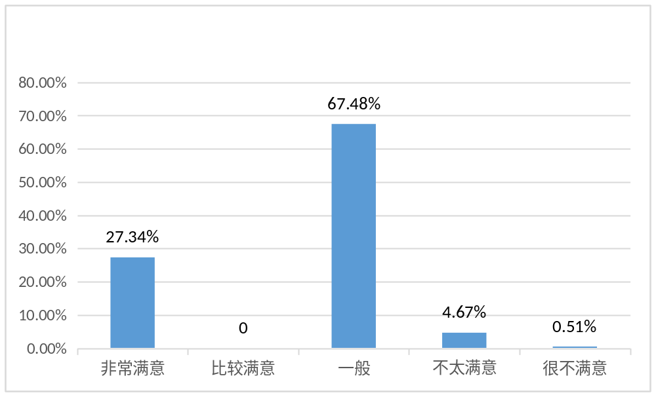
表 3-1 2020届毕业生就业满意度分析

（二）工作与专业相关度
调研数据显示，毕业生专业与职位相关度为 39.74%，包括“非常相关”
（14.43%），“比较相关”（23.98%）和“一般相关”（21.85%）。详见下表。

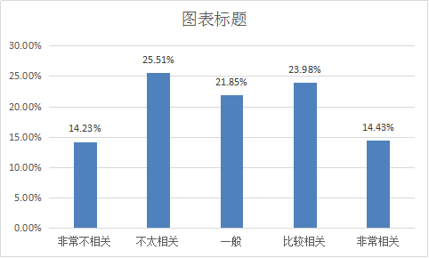
表 3-2 2020 届毕业生专业与职位相关度

（三）就业保障

社会保障情况方面，调研数据显示，毕业生享有相应的社会保障的占比 44.1%，其中“提供五险一金或四险一金外，还提供其他保障和补贴”的占比14.13%，“没有提供任何福利保障”的占比41.77%。详见下图。
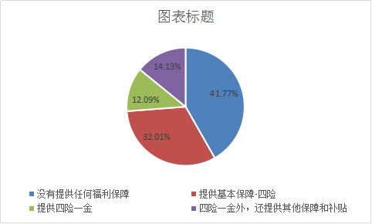
图3-4 2020届毕业生社会保障情况分析

（四）就业期望

调研数据显示，毕业生从事工作岗位与理想岗位一致的为85.78%，不太一致的为12.09%，非常不一致的为2.13%。可见大多数毕业生从事工作岗位与理想岗位一致。详见下图。
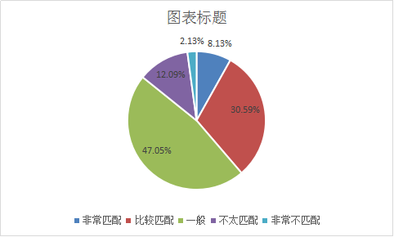
图 3-5 2020 届毕业生就业期望分析

二、就业感受

（一）专业发展前景
毕业生本专业就业市场情况，调研数据显示，大部分学生表示就业前景较好，认为本专业就业情况好的占比66.65%（含非常好、比较好、一般好）；仅有10.40%的毕业生表示就业十分严峻。详见下表。
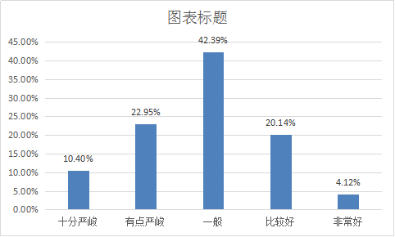
表 3-6 2020 届毕业生专业发展前景

（二）新冠疫情对就业创业的影响
新冠疫情对就业创业的影响方面，69.84%的毕业生表示新冠疫情对就业创业有影响；30.16%的毕业生表示新冠疫情对就业创业没有影响。详见下表。
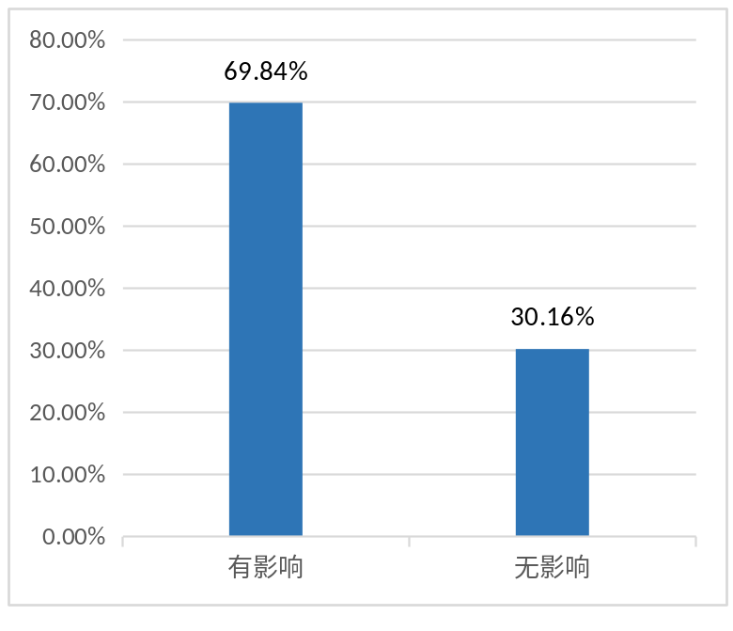
表 3-7 新冠疫情对2020 届毕业生就业创业的影响

工作感受

毕业生就业岗位工作压力方面，54.17%的毕业生表示压力一般，31.2%的毕业生表示压力很大（含比较大和非常大）。详见下表。

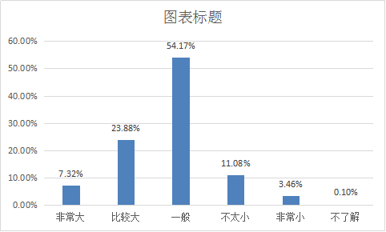

表 3-8 2020 届毕业生工作压力情况

就业影响因素

就业因素

就业途径方面，调研数据显示，46.95%的毕业生获取当前工作的渠道为“母校推荐（校园招聘会、老师和校友推荐、母校就业网站等）”，24.43%的毕业生是通过“自己直接联系应聘（参加社会公考、直接联系单位）”获取当前工作的。另外，“亲友推荐”、“社会中介推荐”作为重要补充途径。详见下图。

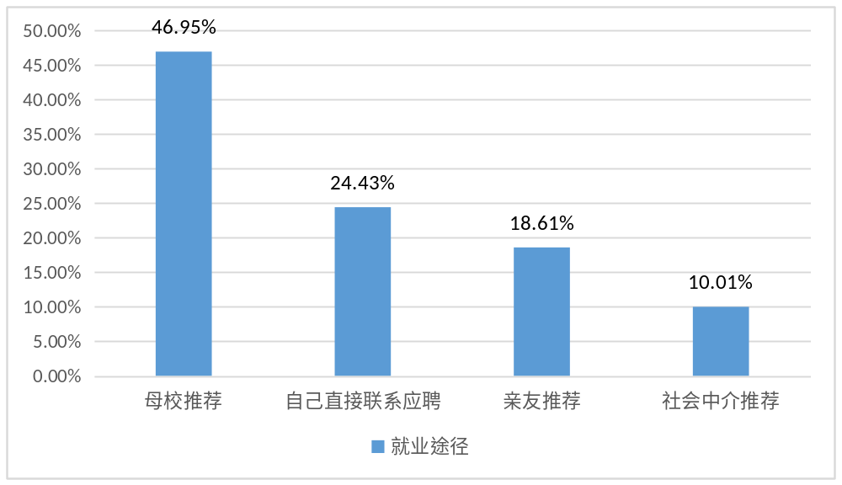
图 3-9 2020 届毕业生获取当前工作的渠道

求职花费方面，调研数据显示，2020 届已就业毕业生花费500元以下的比例为44.92%；500-1200元的比例为20.93%；1201-1600元的比例12.20%；1601-2000元的比例为4.47%。由此可知毕业生能够花费较少的求职成本找到理想的工作。详见下图。

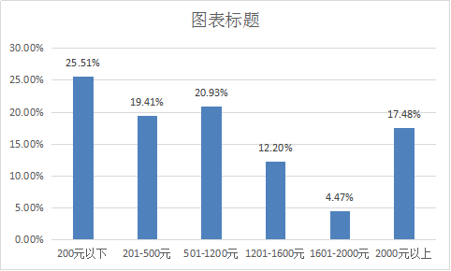
表 3-10 2020 届毕业生就业平均花费成本

求职过程中获得工作机会次数
求职过程中获得工作机会次数方面，调研数据显示，2020 届已就业毕业生获得3-5份工作机会的比例为39.43%，数量最多；没有获得机会的毕业生比例为6.00%。详见下图。

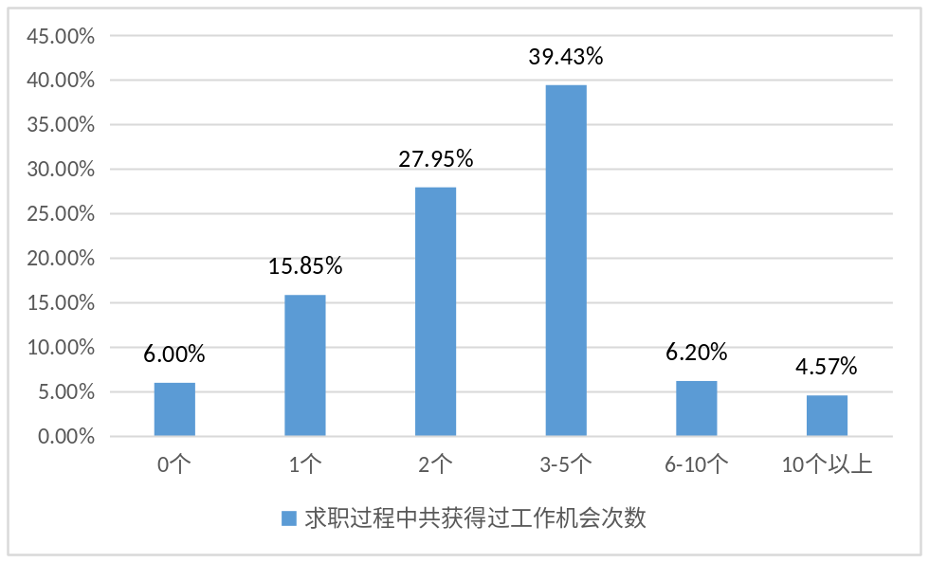

表 3-11 2020届毕业生求职过程中获得工作机会次数

参加招聘活动数量方面，调研数据显示，2020 届已就业毕业生参加1-3次招聘活动的比例为41.07%；参加4-6次招聘活动的比例为15.63%；参加7-9次招聘活动的比例为4.02%；参加10-12次招聘活动的比例为4.46%。详见下图。
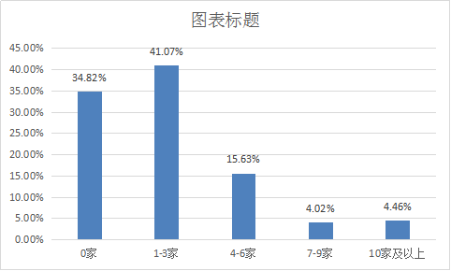
表 3-12 2020 届毕业生参加招聘活动数量

学生升学情况
学生升学情况方面，调研数据显示，2020 届已就业毕业生中升入国内双一流高校的比例为2.78%；升入国内重点本科高校的比例为16.67%；升入国内其他高校的比例为80.56%；详见下图。
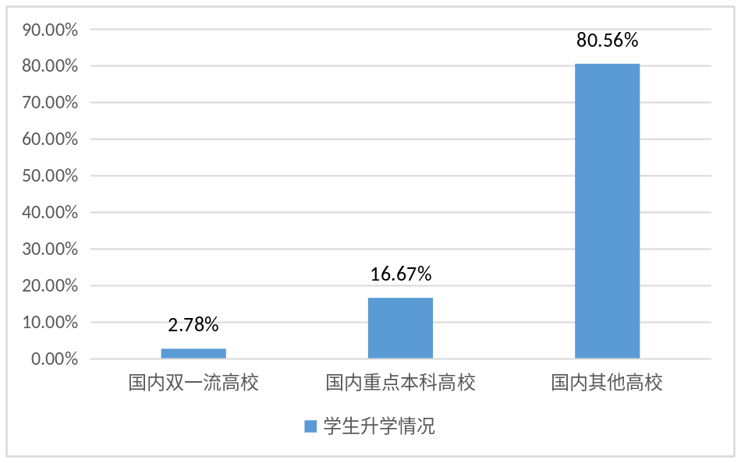
表 3-13 2020 届毕业生升学情况

第四部分 2020届毕业生专项就业分析

自主创业状况

（一）自主创业原因
自主创业原因方面，为实现个人理想及价值而选择创业的比例为46.15%；因有好的创业项目而选择创业的比例为26.37%；受他人邀请创业的比例为18368%，其他原因比例为5.49%。详见下表。

自主创业原因 | 比例
实现个人理想及价值 | 46.15%
有好的创业项目 | 26.37%
受他人邀请创业 | 18.68%
未找到合适的工作 | 3.30%
其他 | 5.49%
表 4-1 2020 届毕业生自主创业原因情况

（二）自主创业类型
自主创业类型方面，选择个人创业的比例为51.65%；选择带领团队创业的比例为16.48%；选择与人合伙创业的比例为31.87%；其他创业类型为零。详见下表。

自主创业类型 | 比例
个人创业 | 51.65%
带领团队创业(创业主要负责人) | 16.48%
与人合伙创业(参与项目团队创业) | 31.87%
其他 | 0.00%
表 4-2 2020 届毕业生自主创业类型情况

（三）自主创业反馈
创业的资金来源方面，选择父母资助的比例为31.87%；选择大学生创业贷款的比例为15.38%；选择创业扶持基金的比例为14.29%；仅有7.69%的学生选择风险投资。详见下表。

创业的资金来源 | 比例
父母资助 | 31.87%
大学生创业贷款 | 15.38%
创业扶持基金 | 14.29%
风险投资 | 7.69%
其他 | 30.77%
表 4-3 2020 届毕业生自主创业资金来源情况

创业前所做准备方面，向成功创业者学习的比例为46.15%；到社会中历练比例为54.95%；多和朋友沟通，整合身边资源比例为40.66%；研读创业书籍、学习创业课程、上网浏览信息，寻找创业机会作为创业前准备的重要补充。详见下表。

创业前准备 | 比例
向成功创业者学习 | 46.15%
研读创业书籍 | 27.47%
到社会中历练 | 54.95%
学习创业课程 | 9.89%
多和朋友沟通，整合身边资源 | 40.66%
上网浏览信息，寻找创业机会 | 23.08%
其他 | 9.89%
表 4-3 2020 届毕业生自主创业资金来源情况

二、未就业毕业生

（一）未就业原因
调研数据显示，毕业生未就业的主要原因为“正在择业，暂时没拿到offer” 和“正在择业，拿到offer正考虑中”，占比分别为 4.08%、38.32%。其余未就业的原因占比较低。详见下表。
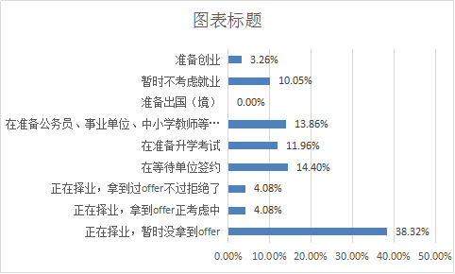
表4-4 2020 届毕业生未就业的原因

（二）未就业反馈

择业遇到问题方面，调研数据显示，毕业生在求职过程中遇到的首要困难为“缺乏实践经验”，占比55.80%；其次是“适合自己专业和学历的岗位不多”，占比为 44.20%；再次是“用人单位待遇和条件不符合预期”，占比 37.05%。详见下图。

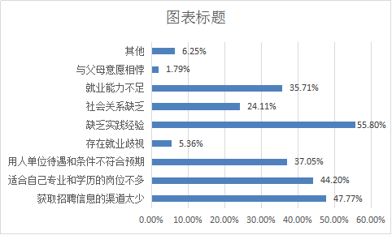
图 4-5 2020 届毕业生求职过程中遇到的困难

第五部分 就业发展趋势

一、就业趋势分析

（一）就业率趋势分析
从近5年的就业率连续变化情况来看，学校2016 届到 2020届毕业生总体就业情况良好。2015届毕业生的初次就业率为83.38%，2016届毕业生的初次就业率为 82.64%，2017届毕业生的初次就业率为79.33%，2018届毕业生的初次就业率为86.29%，2019届毕业生的初次就业率为83.79%，2020届毕业生就业率为73.52%。今年受疫情影响就业率有所下降，详见下表。

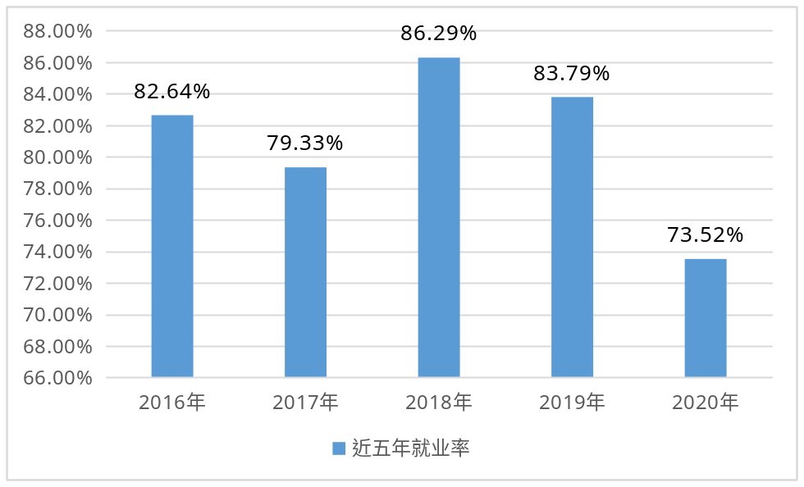
表5-1 毕业生历年总体初次就业率

（二）就业流向趋势分析

2020届毕业生就业地域中，大部分毕业生在江西省本省就业，外省就业选择广东省、浙江省、上海市的就业比例较大，可见毕业生绝大多数选择留在家乡，还有较大比例选择到经济发达城市就业。详见下表。
单位：人数（人）、比例（%）
就业区域 | 2019年 |  | 2020年
就业区域 | 就业人数 | 就业率 | 就业人数 | 就业率
江西省 | 795 | 44.97 | 892 | 52.32
广东省 | 223 | 12.61 | 227 | 13.31
浙江省 | 166 | 9.39 | 132 | 7.74
上海市 | 121 | 6.84 | 42 | 2.46
北京市 | 90 | 5.09 | 6 | 0.35
福建省 | 84 | 4.75 | 57 | 3.34
江苏省 | 60 | 3.39 | 40 | 2.35
甘肃省 | 60 | 3.39 | 42 | 2.46
广西省 | 44 | 2.49 | 24 | 1.41
安徽省 | 40 | 2.26 | 23 | 1.35
重庆市 | 14 | 0.79 | 9 | 0.53
四川省 | 14 | 0.79 | 9 | 0.53
云南省 | 13 | 0.74 | 9 | 0.53
湖北省 | 11 | 0.62 | 5 | 0.29
新疆维吾尔族自治区 | 8 | 0.45 | 1 | 0.06
山东省 | 7 | 0.4 | 7 | 0.41
河北省 | 3 | 0.17 | 3 | 0.18
天津市 | 2 | 0.11 | 5 | 0.29
表 5-2 毕业生就业地域流向趋势情况

（三）就业调研数据趋势分析
从近3年的就业现状满意度连续变化情况来看，学院总体就业现状满意度良好。2018年就业现状满意度为94.04%；2019年就业现状满意度为80.39%；2020年就业现状满意度为94.82%。详见下表。
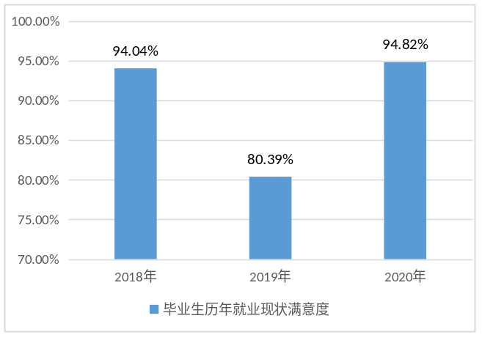
表5-3 毕业生历年就业现状满意度

第六部分 对教育教学相关分析与反馈建议

毕业生对教育教学反馈

专业认知
专业认知度方面，调研数据显示，对专业内容完全了解的比例为44.54%，占最大比例；其次为对专业内容一知半解的学生；只有极少的学生对专业内容完全不了解。详见下表。

专业认知度 | 比例
完全了解 | 44.54%
一知半解 | 53.54%
完全不了解 | 1.92%

表6-1 毕业生专业认知度

所学的专业课程与目标岗位的技能要求匹配度方面，调研数据显示，所学的专业课程可以满足目标岗位的技能要求的比例为80.08%（含肯定可以、应该可以）；只有少数学生（8.64%）表示肯定不能满足要求。详见下表。

所学的专业课程是否满足目标岗位的技能要求 | 比例
完全满足 | 12.30%
大概满足 | 33.84%
不太满足 | 33.94%
完全不满足 | 8.64%
不太清楚 需进一步实践 | 11.28%
表6-2 毕业生所学的专业课程与目标岗位的技能要求匹配度

学校认同
对学校的满意度方面，调研数据显示，满意的占据78.55%（含非常满意、比较满意和一般满意）；不满意的比例仅为21.45%（含非常不满意和不太满意）。详见下表。

对学校的人才培养满意度 | 比例
非常不满意 | 7.54%
不太满意 | 13.91%
一般 | 61.55%
比较满意 | 13.11%
非常满意 | 3.89%
表6-3 毕业生对学校的满意度

就业创业服务评价
对学校就业指导服务评价方面，54.66%的学生表示学校应当加强就业/创业技能培训；40.00%的学生表示学校应当加强职业选择咨询/辅导；38.22%的学生表示学校应当加强面试指导与训练。详见下表。
对学校在就业服务与指导方面评价 | 比例
政策讲解 | 28.43%
信息提供与发布 | 34.85%
职业选择咨询/辅导 | 40.00%
就业/创业技能培训 | 54.66%
求职心理调试 | 18.83%
面试指导与训练 | 38.22%
入职前适应性培训 | 25.39%
升学指导 | 11.29%
留学指导 | 2.76%
表6-4 毕业生对学校就业指导服务评价

人才培养工作评价

学校人才培养总体满意度方面，调研数据显示，毕业生对母校人才培养总体满意度为 78.55%（含比较满意、非常满意和一般满意），说明学校在人才培养方面具有很好的效果。详见下表。

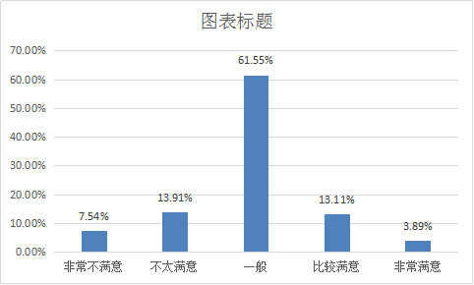

表6-5 2020 届毕业生母校人才培养总体满意度

授课老师水平方面，调研数据显示，毕业生对母校教师授课水平的满意度为75.28%（含较高评价、非常高评价和一般高）。详见下表。

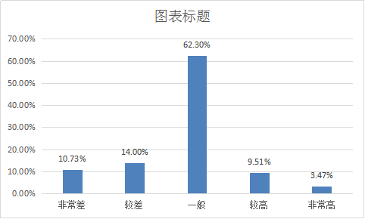
表 6-6 2020届毕业生对教师授课水平评价

课程设置方面，调研数据显示，毕业生认为课程设置方面最需要改进的为“本专业课程的实用性”，占比达到 4.59%。详见下表。
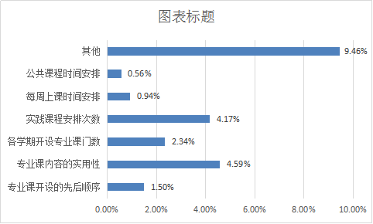

表 6-7 2020届毕业生对课程设置方面的改进建议

实践教学方面，调研数据显示，毕业生对母校的实践教学(含实习、实践、见习等)水平的满意度为75.28%（含较高评价、非常高评价和一般高）。详见下表。

表 6-8 2020 届毕业生对学校实践教学水平评价

用人单位对教育教学反馈

对毕业生总体评价
用人单位对毕业生综合能力评价方面，调研数据显示，用人单位对毕业生综合能力评价满意度为97.60%（含非常满意、比较满意和一般满意）。详见下表。

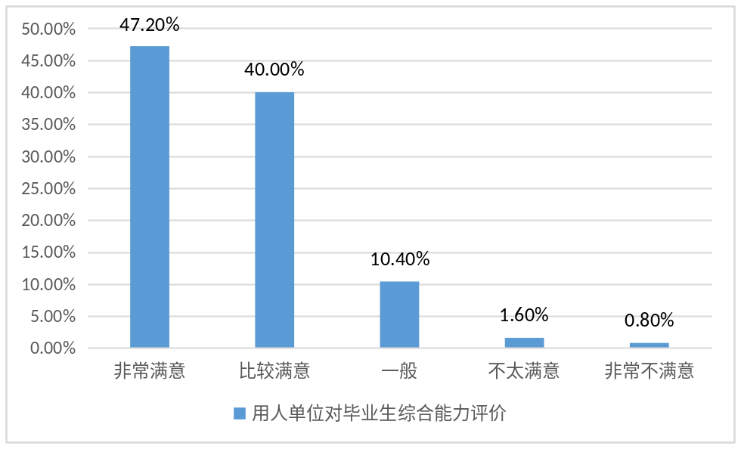
表 6-9 2020 届用人单位对毕业生综合能力评价

对毕业生职业发展潜力评价
用人单位对毕业生职业发展潜力评价方面，调研数据显示，用人单位表示对毕业生职业发展潜力满意度为94.40%（含非常有潜力和比较有潜力），说明大部分学生的发展潜力很好。详见下表。
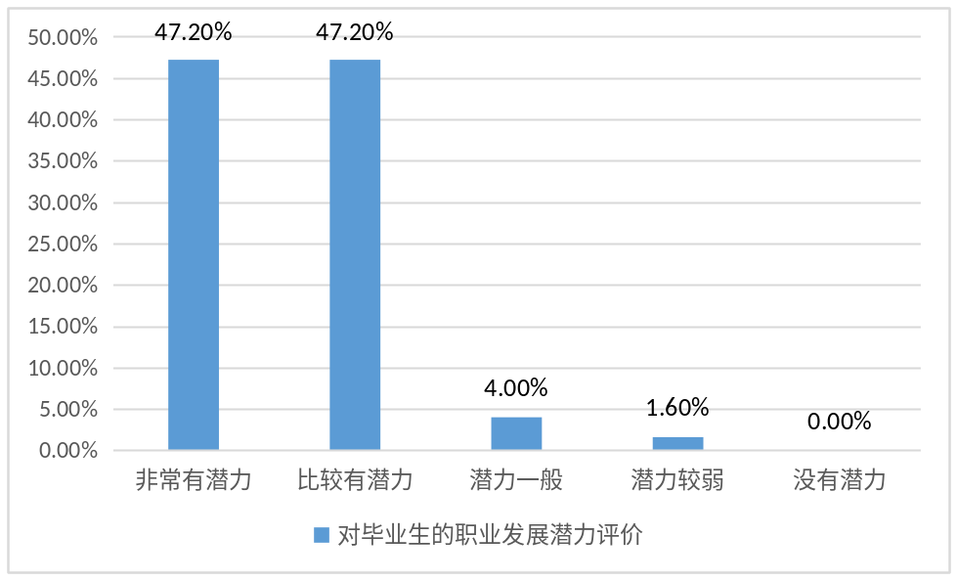
表 6-10 2020届用人单位对毕业生创新能力评价

对毕业生专业水平评价
对毕业生专业水平评价方面，调研数据显示，用人单位认为毕业生专业水平比较好的占48%,用人单位认为毕业生专业水平不太好的占2.4%,可见大部分学生的专业水平得到用人单位肯定。详见下表。

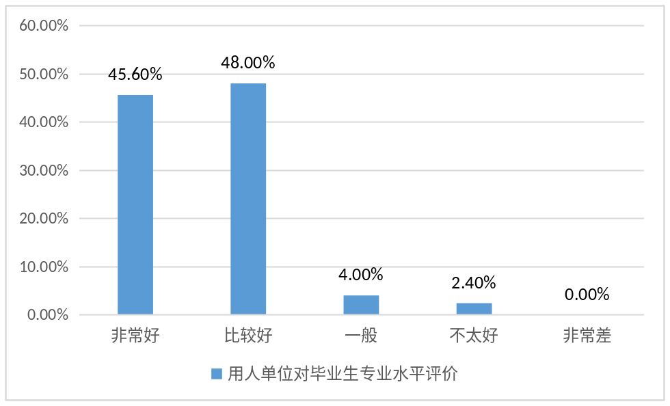
表 6-11 2020届用人单位对毕业生专业水平评价

毕业生在离职情况方面，调研数据显示，用人单位表示仅有15.20%的毕业生在一年内的离职率非常大，说明大部分学生的工作都比较稳定。详见下表。

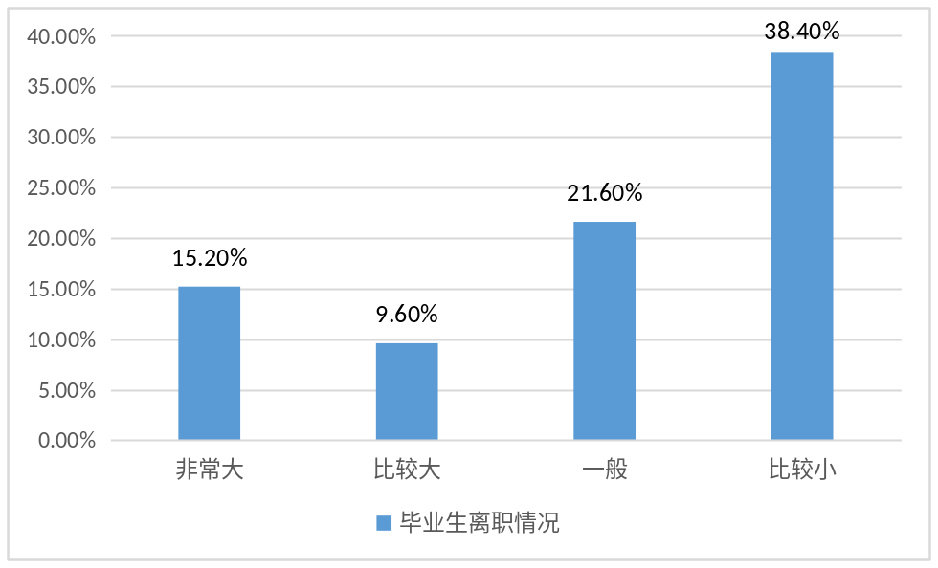
表 6-12 2020 届毕业生离职情况

对学校就业服务工作评价
用人单位对学校就业服务工作总满意度方面，调研数据显示，用人单位对学校就业服务工作的评价比较高，满意度为93.60%（非常满意、比较满意）。详见下表。

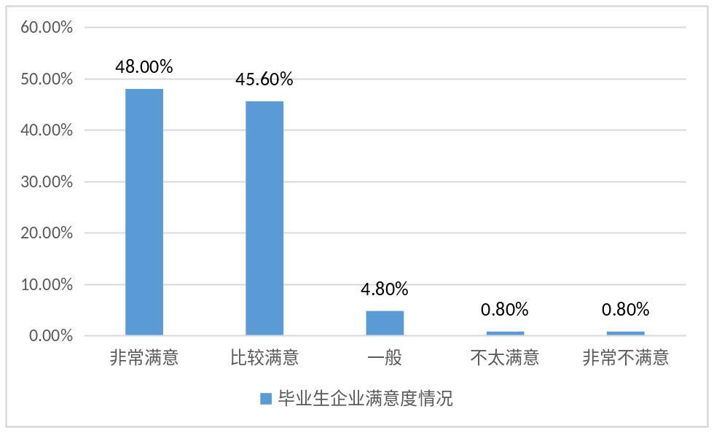
表 6-13 2020 届毕业生企业满意度情况

单位招聘需求的反馈
用人单位对招聘毕业生重点关注因素需求方面，调研数据显示，用人单位对学生的社会适应能力比较看重，占28.80%；其次是学生的社会关系，占24.80%；再其次是学生的相关行业实习经历，占24.00%。详见下表。

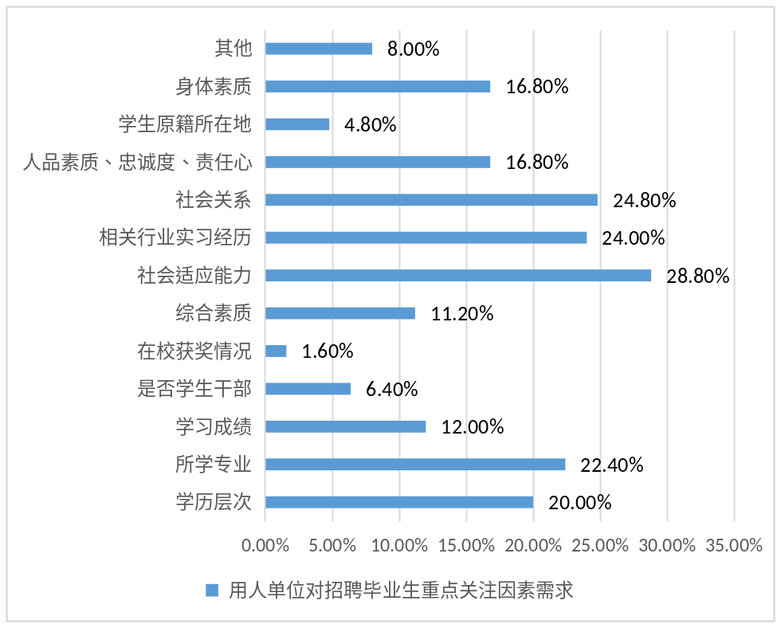

表 6-14 用人单位对招聘毕业生重点关注因素需求

对教育教学反馈总结与建议
经过全体师生的共同努力，江西科技职业学院2020届毕业生就业工作圆满完成预期目标，毕业生就业质量进一步提高，学校在提升就业指导水平和服务能力、拓宽基层和重点领域就业渠道、推进创新创业教育和自主创业工作、完善就业促进人才培养的工作机制等方面开展了积极探索，取得了显著成效。

（一）总结与反馈

1.1 就业率保持较高水平
江西科技职业学院 2020届毕业生共2319人，其中男性毕业生1305人，女性毕业生 1014人，男女比例为 1.28:1。截止 9 月 31 日，2020届毕业生共1705人就业，就业率为 73.52%，在疫情影响下，仍保持较高水平。其中女性毕业生就业率73.96%，男性毕业生就业率73.18%。

1.2 就业地域立足本省，辐射全国
学院高度重视毕业生就业创业工作，先后在珠三角、长三角设立就业办事处，并与500余家知名企业和部门建立、签订长期合作及人才培养协议，这为毕业生的高质量就业奠定了基础。从毕业生就业地域分布来看，在江西省就业的有795人，占44.97%；在外省就业的有910人，占55.03%。外省就业人数排名前三的分别为广东省、浙江省和上海市。这体现了学校培养的毕业生能够立足本省，辐射全国，为社会经济的可持续发展贡献力量。

1.3就业质量呈逐年上升趋势
根据调查，学校毕业生就业质量指标满意度水平较高。横向分析各个就业质量指标间的满意度差异，可以看出毕业生对行业发展前景、工作前途、工作环境、就业稳定性、工作岗位晋升机制、工作岗位适应状态满意度较高。

1.4 母校人才培养仍有一定提升空间
调研数据显示，毕业生对母校人才培养总体满意度为78.55%。在就业指导服务方面，毕业生对“升学指导”的满意度最高，其次为“就业政策宣传讲解”。综上所述，表明母校在教育教学和就业指导服务方面还有一定的提升空间，但升学指导方面做得比较好。

1.5 用人单位对毕业生评价较高
调研数据显示，用人单位对毕业生和学校的评价较高，表明用人单位对学校培养的毕业生的认可度较高。

（二）发展建议

2.1 加强职业生涯规划与就业指导
对学校而言，就业质量是人才培养质量的重要体现。根据我校实际情况，我们归纳有以下5个方面。
（1）学校要继续深化 教育教学改革，坚持能力本位的高职教育思想，同时兼顾职业本位，即人才培养不仅以工作岗位所需为基础，同时兼顾学生跨行跨岗的社会适应能力；
（2）专业教师和学生工作者要为学生创造有意义的学习经历，如创造有意义的课堂学习经历，教学中采取多样化的教学方法，增加生生、师生的互动交流，甚至是与往届校友的互动；创造有意义的课外学习经历，丰富学生的业余生活，实现专业能力、认知能力、沟通能力等的综合发展；
（3）科学引导学生进行职业生涯规划，开展形式多样的就业指导，将专业课教学与职业生涯规划和就业指导相结合，使学生树立正确的职业观，以内在就业目标为指导，进行知识和能力的学习以及素质的提升。
（4）要引导学生客观认识自己的个性特点。个性是个人心理活动中稳定的心理特征，不同气质和性格类型的人适合从事不同性质的工作。大学生选择职业要考虑自己的性格特征，尽量选择适合自己性格的工作，因为每一种工作都对从业者的性格有特定的要求。如公众服务人员，一般要求具有亲切、热情、周到、体贴他人的性格，才能做好服务工作。再如，作为一位工程技术人员，则一般要求具有严谨认真、一丝不苟、精益求精、善于合作的性格。同时，职业对性格具有反作用，如果自己有意从事某一类型工作，也要有目的地培育相应的性格特点。
（5）要引导他们清楚自己的兴趣、特长和爱好。兴趣是爱好的推动者，爱好是兴趣的实行者，一个人的兴趣、爱好相辅相成，才能相得益彰。一个人的优势、特长得到发挥，有利于实现人生价值的最大化。因此，一个人选择职业时要从自己的兴趣爱好出发，因为有些职业需要某种兴趣爱好，有些职业明确禁止和反对某种兴趣爱好。

2.2 加强实践教学并组织开展各类活动
（1）探索建立社会实践与专业学习、服务社会、勤工助学、择业就业、创新创业相结合的管理体制和运行机制,把社会实践和教学实践纳入教学计划和人才培养方案,针对各年级的学生提出明确的目标、任务和时间要求,并规定学时,使学生在参与实践教学的过程中,深刻体会到各门课程所蕴涵的人类文明成果、民族精神、思想道德情操、科学精神、事物本质规律等方面的内容,从而培养学生的民族意识和爱国热情、创新精神和实践能力。
（2）建立多种形式的学生社会实践和教学实践经费投入保障机制。对教学实践、专业实习,要在学校拨付的教学经费中做出安排,确保人人参加活动,学校统一安排专项资金，各系要专人管理，建立专项经费。对社会调查、生产劳动和社会服务、勤工助学、等要大力提倡和引导学生自愿参加,学校有关部门将逐年增加学生社会实践和教学实践的经费投入。
（3）加强大学生实践教学基地建设，建立一批教学实践基地和社会实践基地，各分院系部要主动与城市社区、农村乡镇、爱国主义教育基地、企事业单位、部队、社会服务机构等联系，建立多种类型的固定的、长期的实践基地，要发挥专业和人才优势，以服务求支持，以贡献求发展。
（4）建立大学生社会实践和教学实践激励机制。把大学生参与社会实践的成绩记入《大学生素质拓展证书》，并作为对学生进行综合考评、奖学金评定、评优评先、确定入党积极分子、推优、专升本和就业推荐的依据之一。学校党政干部、共青团干部、思想政治理论课和教师、班主任、辅导员都要参加社会实践活动。专业教师也要积极指导学生社会实践，组织人事和教务部门要把干部、教师尤其是青年干部、教师参加和指导学生社会实践和教学实践的情况作为工作量计算、职务晋升、职称评聘、工作业绩等方面考评的重要依据，调动干部、教师参与社会实践活动的积极性。各系部开展社会实践和教育实践的情况要作为目标考核、德育工作业绩评价的重要因素。
（5）深入开展暑期社会实践活动，是大学生思想政治教育的重要环节，对于促进大学生了解社会、了解国情，增长才干、奉献社会，锻炼毅力、培养品格，增强社会责任感具有不可替代的作用。各系（部、院）要按照学校的整体安排，组织好暑期学生社会实践活动。
（6）对学生个体而言，在校期间除学习基础知识和专业技能外，还要加强课程学习能力和人际交往能力的锻炼。
（7）引导学生在努力学习的同时，积极参加校内外活动。课程学习过程是基础知识储备的过程，而各类学术讲座、社团活动、技能比赛等，注重的是知识的运用和转化，这类能力的培养与提高，与企业对员工的要求吻合。因此，使学生意识到积极参与校内外活动的重要性，从而积极参加，有利于提高学生的就业竞争力，对学生今后获得理想的工作岗位帮助较大。
（8）注重实践教学，给学生创造参加实践活动的机会，通过实践，锻炼学生人际交往能力，积累社会经验，加强同学、同乡、师长、同事之间的联系和帮扶，使学生学会更积极主动地建立自己的人际关系，充分利用和开发已有资源，对今后顺利就业帮助很大。
2020年就业工作的圆满完成，得益于国家对大学毕业生就业工作的重视。同时，离不开全校上下的共同努力，更离不开社会各界尤其是用人单位的大力支持。我们也深刻体会到，社会对毕业生的认可是以学生过硬的综合素质和学校扎实的人才培养质量为基础的，毕业生就业质量既是学校人才培养工作水平和成果的重要展示，又必将影响到学校今后的办学和人才培养工作。江西科技职业学院将结合国家和社会发展需求，认真贯彻落实《国务院关于加快发展现代职业教育的决定》，全方位夯实基础、加强内涵建设，着力提升教育教学质量和办学管理水平，秉承实事求是的原则，坚持“依法办校，专家治校，人才兴校”的理念，不断提升人才培养质量，为国家和社会发展输送更多的高水平人才。为实现学院新一轮的历史性跨越而奋斗！

